Mentions minimales à faire apparaître sur le panneau d’affichage

(format A3 minimum, à protéger et à apposer dans un lieu visible sur l’exploitation à l’entrée de la parcelle concernée par l’investissement et si possible, proche de la haie ou de l’alignement d’arbre )

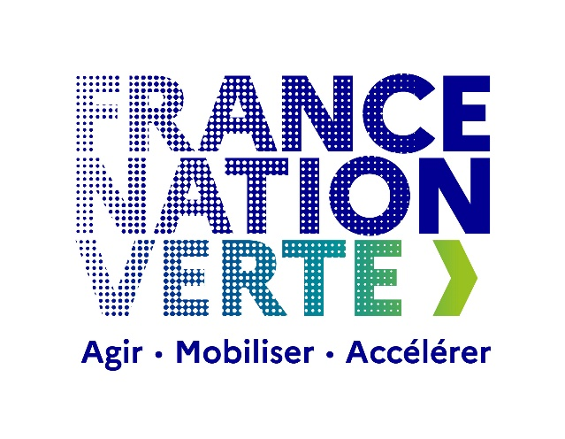

PROGRAMME « PACTE EN FAVEUR DE LA HAIE »

Bénéficiaire : Nom de l’agriculteur

Projet réalisé : Rappel en quelques mots du projet aidé par l’Etat (ex : plantation de haie double rangs)

Accompagné par : Nom de la structure accompagnatrice

Investissements financés par les crédits de l’Etat dans le cadre de
la planification écologique.

